Игровой комплект
«Граната»

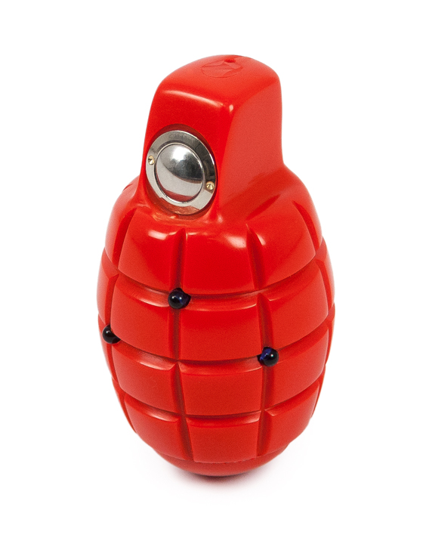
ПАСПОРТ ИЗДЕЛИЯ

Смоленск

1. Описание
Игровой комплект «Граната» является дополнительным игровым устройством, который можно использовать в различных игровых сценариях, она имитирует работу настоящей гранаты. Игроки, находящиеся в радиусе ее действия, теряют сразу все очки здоровья.

2. Область применения
Устройство является имитатором гранаты и используется в организации спортивных мероприятий, тактических тренировок, корпоративных и развлекательных мероприятий.

3. Комплект поставки
- Граната - 1 шт.
- Паспорт изделия - 1 шт.

4. Основные технические данные
Высота, мм | 110
Диаметр, мм | 55
Напряжение питания, В | 9
Количество ИК излучателей, шт. | 2
Длина волны ИК излучения, нм | 940
Громкость звукового сигнала, дБ | 0-50
Масса, кг | 0,17

5. Устройство
Игровой комплект «Граната» выполнен в полиуретановом корпусе красного цвета.
Основной корпус представляет собой конструктив, в котором установлен элемент питания, узлы управления, элементы крепления

модулей. На корпусе расположены ИК излучатели, звуковой оповещатель, кнопка включения питания.
6. Техническое обслуживание
Не допускать попадания влаги внутрь корпуса. Своевременно заменять элементы питания.
7. Инструкция по применению
Активируется граната с помощью металлической кнопки, находящейся в верхней части устройства. После активации раздаются короткие звуковые сигналы. Стандартное время действия в данной модификации 3 секунды до взрыва, который ИК импульсом снимает все очки здоровья у игроков, попавших в радиус действия взрыва игрового комплекта.
Дальность поражения в здании достигает 10 метров; на открытом воздухе – 3 метров. Дальность напрямую зависит от степени разряда источника питания (батарейка «Крона»), для достижения максимальной дальности рекомендуется их своевременная замена.

8. Изменение ТТХ игрового комплекта
«Граната»
Для изменения настроек удерживайте кнопку в момент включения питания. Загорится красный диод. После того, как Вы отпустите кнопку, звуковым сигналом определится настройка гранаты:
- постоянный звуковой сигнал – admin kill (по умолчанию);
- 1 короткий - красные с уроном 100;
- 2 коротких - синие с уроном 100;
- 3 коротких - желтые с уроном 100;
- 4 коротких - зеленые с уроном 100.
Смена настроек происходит кратковременными нажатиями на кнопку. Выбор фиксируется длительным нажатием и звуковым сигналом. После этого граната перейдет в режим настройки времени самовосстановления, индикатором которому служит красный светодиод:
- частые вспышки - 60 сек;
- редкие вспышки (раз в секунду) - 10 минут;
- постоянно светится - гранату нельзя использовать повторно (требуется перезапуск гранаты).

2
3

9. Гарантийные обязательства
Гарантия на игровой комплект «Граната» не распространяется.

На элементы питания, динамики, ИК-модули гарантия 14 ДНЕЙ. Данные комплектующие являются расходными материалами.

ВНИМАНИЕ! В случае неправильной эксплуатации элементов питания (зарядка несоответствующим типом зарядного устройства) гарантия на аккумуляторы не распространяется!

10. Контактная информация

Официальный сайт:
www.laserwar.ru

Электронная почта: Дата покупки: _________________________
info@laserwar.ru
support@laserwar.ru

Skype:

info-laserwar.ru
support-laserwar.ru

______________________________________

Правила эксплуатации оборудования
1. Погодные условия. В процессе производства оборудование тестируется на работоспособность при различных погодных условиях. Несмотря на это, мы настоятельно не рекомендуем использовать оборудование в дождь и при температурах ниже -20°С.
Что нужно знать при эксплуатации игровых комплектов при неблагоприятных погодных условиях?
Самое главное - избегайте попадания влаги внутрь устройства. Если это произошло – прекратите эксплуатацию, просушите оборудование при комнатной температуре в течение не менее 2-х часов.

2. Источник питания. В качестве источника питания в игровом комплекте «Граната» используются батарейки типа «Крона» с номинальным напряжением 9 В. Для оптимальной работоспособности не забывайте своевременно производить их замену.

Хранить оборудование необходимо в хорошо проветриваемом помещении при температуре от + 18°С до +30 °С и относительной влажности воздуха от 45 – 65%.

5
4


Уважаемый покупатель!
ООО «Лазертаг» приветствует Вас и благодарит за то, что вы остановили свой выбор на нашей продукции, а также выражает уверенность что приобретённое Вами изделие принесёт Вам удовольствие и прослужит долго. Данный талон устанавливает гарантийную ответственность на изделие в объёме, предусмотренном Законом Российской Федерации «О защите прав потребителей».
Данный гарантийный талон действителен в течение 12 месяцев со дня покупки изделия при соблюдении условий гарантии.
Условия гарантии:
1. Гарантия обретает силу при предъявлении настоящего талона, в котором указаны серийный номер изделия и дата его покупки, подтверждённые сервисного центра.
2. Настоящие гарантийные обязательства распространяются на изделия, приобретённые только у официального представителя компании ООО «Лазертаг», или её Официального Дилера.
3. Настоящая гарантия недействительна, если недостатки в изделии возникли в случае:
- несоблюдения указаний Инструкции по эксплуатации;
- механического повреждения;
- попадания внутрь изделия посторонних предметов, жидкости и т.д.;
- деятельности животных;
- несанкционированного доступа к узлам и деталям изделия лиц, не уполномоченных на проведение указанных действий;
- использование изделия в целях, для которых оно не предусмотрено;
- действия непреодолимой силы (природной катастрофы, пожара, аварии и т.п.);
- выхода изделия из строя при неправильном подключении, неисправной электросети и/или плохого ухода за изделием.
4. При утрате гарантийного талона дубликат не выдаётся.

Информация о проведённых ремонтах в период гарантийного обслуживания (заполняется обслуживающим центром выполняющим гарантийный ремонт).

Дата:__________________  Выполненные работы: _____________________________________________________________________  Печать сервисного центра | Дата:__________________  Выполненные работы: _____________________________________________________________________  Печать сервисного центра
Дата:__________________  Выполненные работы: _____________________________________________________________________  Печать сервисного центра | Дата:__________________  Выполненные работы: _____________________________________________________________________  Печать сервисного центра
Дата:__________________  Выполненные работы: _____________________________________________________________________  Печать сервисного центра | Дата:__________________  Выполненные работы: _____________________________________________________________________  Печать сервисного центра

6
7

